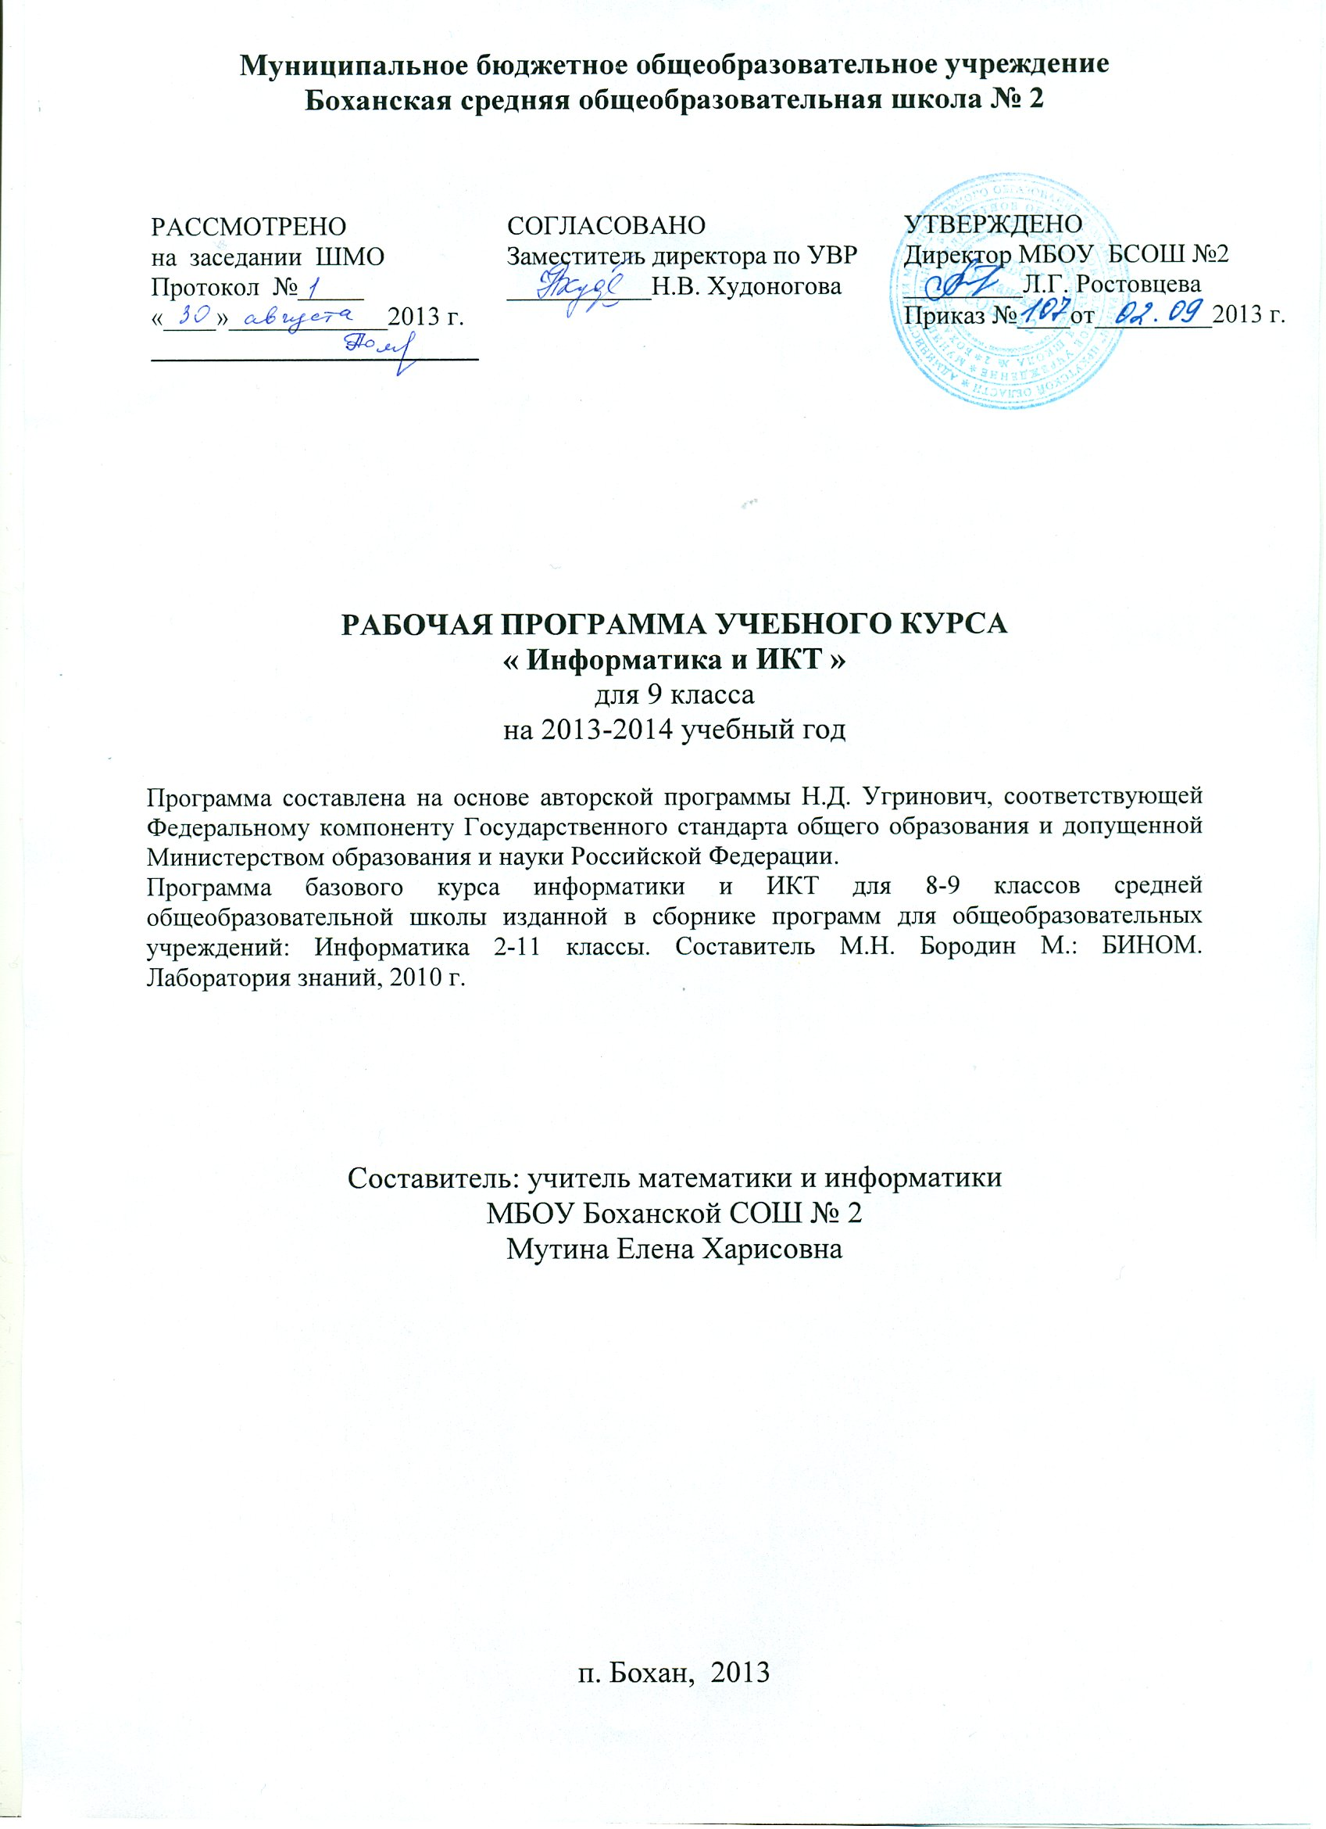
Пояснительная записка
Рабочая программа по информатике и ИКТ составлена на основе авторской программы Угриновича Н.Д. с учетом примерной программы основного общего образования по курсу «Информатика и ИКТ» и кодификатора элементов содержания для составления контрольных измерительных материалов (КИМ) государственной итоговой аттестации.
Согласно Федеральному базисному учебному плану для общеобразовательных учреждений РФ изучение предмета «Информатика и ИКТ» на второй ступени общего образования реализуется в 8 классе - 1 час в неделю (34 часа в год) и в 9 классе - 2 часа в неделю (68 часа в год), после изучения на пропедевтическом уровне во 2-7 классах.
Изучение курса «Информатики и ИКТ» в 9 классе направлено на достижение следующих целей:
- освоение знаний, составляющих основу научных представлений об информации, информационных процессах, системах, технологиях и моделях;
- овладение умениями работать с различными видами информации с помощью компьютера и других средств информационных и коммуникационных технологий, организовывать собственную информационную деятельность и планировать её результаты;
- развитие познавательных интересов, интеллектуальных и творческих способностей средствами ИКТ;
- воспитание ответственного отношения к информации с учётом правовых и этических аспектов её распространения; избирательного отношения к полученной информации;
- выработка навыков применения средств ИКТ в повседневной жизни, при выполнении индивидуальных и коллективных проектов, в учебной деятельности, дальнейшем освоении профессий, востребованных на рынке труда.
Программа курса «Информатика и ИКТ» предусматривает формирование у учащихся общеучебных умений и навыков, универсальных способов деятельности и ключевых компетенции. В этом направлении приоритетными задачами для изучения учебного предмета «Информатика и информационно-коммуникационные технологии (ИКТ)» в 9 классе являются:
• определение адекватных способов решения учебной задачи на основе заданных алгоритмов;
• комбинирование известных алгоритмов деятельности в ситуациях, не предполагающих стандартное применение одного из них;
• использование для решения познавательных и коммуникативных задач различных источников информации, включая энциклопедии, словари, Интернет-ресурсы и базы данных;
• владение умениями совместной деятельности (согласование и координация деятельности с другими ее участниками, объективное оценивание своего вклада в решение общих задач коллектива, учет особенностей различного ролевого поведения).
Большое внимание уделяется формированию у учащихся алгоритмического и системного мышления, а также практических умений и навыков в области программирования. В связи с этим на изучение раздела «Основы программирования и объектно-ориентированного программирования» выделено наибольшее количество часов (20 часов) и изучение его предусматривается в начале учебного года. Что так же способствует и помогает подготовке детей 9 класса олимпиадам школьного и регионального уровня, которые проходят во второй четверти.
Методы и формы решения поставленных задач:
Единицей учебного процесса является урок. В первой части урока проводиться объяснение нового материала, во второй части урока планируется компьютерный практикум в форме практических работ или компьютерных практических заданий рассчитанные, с учетом требований СанПиН, на 20-25 мин. и направлены на отработку отдельных технологических приемов и практикумов – интегрированных практических работ, ориентированных на получение целостного содержательного результата, осмысленного и интересного для учащихся.
Всего на выполнение различных практических работ отведено более половины учебных часов. При выполнении работ практикума используется актуальный содержательный материал и задания из других предметных областей. Большинство данных работ рассчитаны на несколько учебных часов. Часть практической работы (прежде всего подготовительный этап, не требующий использования средств ИКТ) включена в домашнюю работу учащихся, в проектную деятельность. Работа может быть разбита на части и осуществляться в течение нескольких недель.
Формы организации учебного процесса:
- индивидуальные;
- групповые;
- индивидуально-групповые;
- фронтальные;
- практикумы.
В рабочую программу по информатике и ИКТ 9 класса внесены следующие изменения: в связи с тем, что олимпиады на муниципальном уровне проходят в конце ноября начала декабря и олимпиадные задания полностью состоят из задач программирования и алгоритмизации, раздел Основы алгоритмизации и объектно-ориентированного программирования перенесен на изучение в начало года.
Содержание курса Информатики и ИКТ

- Основы алгоритмизации и объектно-ориентированного программирования (20 часов)
Алгоритм. Свойства алгоритма. Способы записи алгоритмов; блок-схемы. Возможность автоматизации деятельности человека.
Исполнители алгоритмов (назначение, среда, режим работы, система команд). Компьютер как формальный исполнитель алгоритмов (программ).
Алгоритмические конструкции: следование, ветвление, повторение. Разбиение задачи на подзадачи, вспомогательный алгоритм.
Алгоритмы работы с величинами: типы данных, ввод и вывод данных.
Языки программирования, их классификация.
Правила представления данных.
Правила записи основных операторов: ввода, вывода, присваивания, ветвления, цикла. Правила записи программы.
Этапы разработки программы: алгоритмизация – кодирование – отладка – тестирование.
Обрабатываемые объекты: цепочки символов, числа, списки, деревья.
Практические работы:
- Знакомство с системами объектно-ориентированного и алгоритмического программирования
- Проект «Переменные»
- Проект «Калькулятор»
- Проект «Строковый калькулятор»
- Проект «Дата и время»
- Проект «Сравнение кодов символов»
- Проект «Отметка»
- Проект «Коды символов»
- Проект «Слово перевертыш»
- Проект «Графический редактор»
- Кодирование и обработка графической и мультимедийной информации (15 часов)
Растровая и векторная графика.
Интерфейс графических редакторов.
Рисунки и фотографии.
Форматы графических файлов.
Компьютерные презентации. Дизайн презентации и макеты слайдов.
Звуки и видеоизображения.
Технические приемы записи звуковой и видео информации.
Практические работы:
- Кодирование графической информации
- Редактирование изображений в растровом графическом редакторе
- Создание рисунков в векторном графическом редакторе
- Анимация.
- Кодирование и обработка звуковой информации
- Захват цифрового фото и создани6е слайд-шоу
- Захват и редактирование цифрового видео с использованием системы нелинейного видеомонтажа
- Кодирование и обработка текстовой информации (9 часов)
Создание и простейшее редактирование документов (вставка, удаление и замена символов, работа с фрагментами текстов). Нумерация и ориентация страниц. Размеры страницы, величина полей. Колонтитулы.
Проверка правописания.
Создание документов с использованием мастеров и шаблонов (визитная карточка, доклад, реферат).
Параметры шрифта, параметры абзаца.
Включение в текстовый документ списков, таблиц, диаграмм, формул и графических объектов.
Разработка и использование стиля: абзацы, заголовки.
Гипертекст. Создание закладок и ссылок.
Запись и выделение изменений.
Распознавание текста.
Компьютерные словари и системы перевода текстов.
Сохранение документа в различных текстовых форматах. Печать документа.
Практические работы:
- Кодирование текстовой информации
- Вставка в документ формул
- Форматирование символов и абзацев
- Создание и форматирование списков
- Вставка в документ таблицы, ее форматирование и заполнение данными
- Перевод текста с помощью компьютерного словаря
- Сканирование и распознавание «бумажного» текстового
- Кодирование и обработка числовой информации (10 часов)
Табличные расчеты и электронные таблицы (столбцы, строки, ячейки).
Типы данных: числа, формулы, текст.
Абсолютные и относительные ссылки.
Встроенные функции.
Практические работы:
- Перевод чисел из одной системы счисления в другую с помощью калькулятора
- Относительные, абсолютные и смешанные ссылки в электронных таблицах
- Создание таблиц значений функций в электронных таблицах
- Построение диаграмм различных типов
- Сортировка и поиск данных в электронных таблицах
- Моделирование и формализация (10 часов)
Формализация описания реальных объектов и процессов, примеры моделирования объектов и процессов, в том числе – компьютерного. Модели, управляемые компьютером.
Виды информационных моделей. Чертежи. Двумерная графика. Диаграммы, планы, карты.
Таблица как средство моделирования.
Практические работы:
- Проект «Бросание мячика в площадку»
- Проект «Графическое решение уравнений»
- Проект «Распознавание удобрений»
- Проект «Модели систем управления»
- Информационное общество (2 часа)
Организация информации в среде коллективного использования информационных ресурсов. Организация групповой работы над документом.
Информационные ресурсы общества, образовательные информационные ресурсы.
Этика и право при создании и использовании информации.
Информационная безопасность.
Правовая охрана информационных ресурсов.
- Повторение (2 часа)
Календарно-тематическое планирование (2 ч. в неделю, 68 ч. в год)

№ урока п/п | № урока по теме | Название темы урока | Дата по плану | Дата по факту | Примечание
Основы алгоритмизации и объектно-ориентированного программирования (20 часов)
1 | 1 | Алгоритм и его формальное исполнение
2 | 2 | Выполнение алгоритмов компьютером
3 | 3 | Практическая работа №20
4 | 4 | Линейный алгоритм
5 | 5 | Практическая работа №21
6 | 6 | Алгоритмическая структура «Ветвление»
7 | 7 | Практическая работа №22
8 | 8 | Алгоритмическая структура «Выбор»
9 | 9 | Практическая работа №23
10 | 10 | Алгоритмическая структура «Цикл»
11 | 11 | Практическая работа №24
12 | 12 | Переменные: тип, имя, значение. Арифметические, строковые и логические выражения
13 | 13 | Практическая работа №25
14 | 14 | Функции в языках объектно-ориентированного и алгоритмического программирования
15 | 15 | Практическая работа №26
16 | 16 | Основы объектно-ориентированного визуального программирования. Практическая работа №27
17 | 17 | Практическая работа №28
18 | 18 | Графические возможности объектно-ориентированного языка программирования
19 | 19 | Практическая работа №29
20 | 20 | Продолжение Практической работы №29
Кодирование и обработка графической и мультимедийной информации (15 часов)
21 | 1 | Кодирование графической информации
22 | 2 | Практическая работа №1
23 | 3 | Растровая и векторная графика
24 | 4 | Практическая работа №2
25 | 5 | Интерфейс и основные возможности графических редакторов
26 | 6 | Практическая работа №3
27 | 7 | Растровая и векторная анимация
28 | 8 | Практическая работа №4
29 | 9 | Кодирование и обработка звуковой информации
30 | 10 | Практическая работа №5
31 | 11 | Цифровое фото и видео
32 | 12 | Практическая работа №6
33 | 13 | Подготовка материала к  Практической работе №7
34 | 14 | Практическая работа №7
35 | 15 | Продолжение практической работы №7
Кодирование и обработка текстовой информации (9 часов) |  |  |  |  |  |  | Кодирование текстовой информации.
36 | 1 | Кодирование текстовой информации. Создание документов в текстовых редакторах
37 | 2 | Практическая работа №8
38 | 3 | Ввод и редактирование документа. Сохранение и печать документов.  Практическая работа №9
39 | 4 | Форматирования документа. Практическая работа №10
40 | 5 | Практическая работа №11
41 | 6 | Таблицы
42 | 7 | Практическая работа №13
43 | 8 | Компьютерные словари и системы машинного перевода текстов. Практическая работа №13
44 | 9 | Системы оптического распознавания документов. Практическая работа №14
Кодирование и обработка числовой информации (10 часов)
45 | 1 | Кодирование числовой информации
46 | 2 | Практическая работа №15
47 | 3 | Продолжение Практической работы №15
48 | 4 | Электронные таблицы
49 | 5 | Практическая работа №16
50 | 6 | Практическая работа №17
51 | 7 | Построение диаграмм и графиков
52 | 8 | Практическая работа №18
53 | 9 | База данных в электронных таблицах
54 | 10 | Практическая работа №19
Моделирование и формализация (10 часов)
55 | 1 | Окружающий мир как иерархическая система
56 | 2 | Моделирование, формализация, визуализация
57 | 3 | Основные этапы разработки и исследования моделей на компьютере
58 | 4 | Практическая работа №30
59 | 5 | Приближенное решение уравнений
60 | 6 | Практическая работа №31
61 | 7 | Экспертные системы распознавания химических веществ
62 | 8 | Практическая работа №32
63 | 9 | Информационные модели управления объектами
64 | 10 | Практическая работа №33
Информационное общество (2 ч.)
65 | 1 | Информационное общество. Информационная культура
66 | 2 | Перспективы развития информационных и коммуникационных технологий
Повторение (2 часа)
67 | 1 | Повторение пройденного материала
68 | 2 | Итоговая контрольная работа

Результаты обучающихся в области Информатики и ИКТ
Обучающиеся должны:
- для объектов окружающей действительности указывать их признаки — свойства, действия, поведение, состояния;
- называть отношения, связывающие данный объект с другими объектами;
- осуществлять деление заданного множества объектов на классы по заданному или самостоятельно выбранному признаку — основанию классификации;
- понимать смысл терминов «система», «системный подход», «системный эффект»;
- приводить примеры материальных, нематериальных и смешанных систем;
- понимать смысл терминов «модель», «моделирование»;
- иметь представление о назначении и области применения моделей;
- различать натурные и информационные модели, приводить их примеры;
- приводить примеры образных, знаковых и смешанных информационных моделей;
- уметь «читать» (получать информацию) информационные модели разных видов: таблицы, схемы, графики, диаграммы и т.д.;
- знать правила построения табличных моделей, схем, графов, деревьев;
- знать правила построения диаграмм и уметь выбирать тип диаграммы в зависимости от цели её создания;
- осуществлять выбор того или иного вида информационной модели в зависимости от заданной цели моделирования;
- приводить примеры формальных и неформальных исполнителей;
- давать характеристику формальному исполнителю, указывая: круг решаемых задач, среду, систему команд, систему отказов, режимы работы;
- осуществлять управление имеющимся формальным исполнителем;
- выполнять операции с основными объектами операционной системы;
- выполнять основные операции с объектами файловой системы;
- уметь применять текстовый процессор для создания словесных описаний, списков, табличных моделей, схем и графов;
- уметь применять инструменты простейших графических редакторов для создания и редактирования образных информационных моделей;
- выполнять вычисления по стандартным и собственным формулам в среде электронных таблиц;
- создавать с помощью Мастера диаграмм круговые, столбчатые, ярусные, областные и другие диаграммы, строить графики функций;
- для поддержки своих выступлений создавать мультимедийные презентации, содержащие образные, знаковые и смешанные информационные модели рассматриваемого объекта.
Перечень учебно-методического обеспечения
Основная литература:
- Угринович Н.Д. Информатика и ИКТ: Учебник для 9 класса. – М.: БИНОМ. Лаборатория знаний, 2011.
- Угринович Н.Д. Преподавание курса «Информатика и ИКТ» в основной и старшей школе. 8-11 классы: методическое пособие. – М.: БИНОМ. Лаборатория знаний, 2012.
Наглядный материал:
- Ресурсы Единой коллекции цифровых образовательных ресурсов (http://school-collection.edu.ru/)

